PRESSEMITTEILUNG
Juni 2022

GRÖMO MUFFEN
Kleine Helfer. Große Wirkung.

Marktoberdorf, 08.06.2022 – Den Anforderungen der Spengler, Dachdecker und Bauherren bei der Montage von
(Fall-)rohren noch besser gerecht zu werden, hat GRÖMO, der Dachentwässerungsspezialist aus dem Allgäu, sein Sortiment um zusätzliche Muffen erweitert. Praktische Features, mit denen die neuen Muffen ausgestattet sind, erlauben schnelle und einfache Rohrverbindungen.

Verglichen mit der Länge eines Fallleitungsverzugs, spielen Muffen nur eine kleine Rolle. Dabei haben sie erheblichen Anteil am reibungslosen Ablauf des Wassers durch die Rohre. Denn eine Muffe ist ein Verbindungsstück, ohne das die Verbindung von Rohren äußerst zeitaufwändig ist. Wann immer Rohre aufeinandertreffen, wird eine Muffe benötigt. GRÖMO hat daher für jeden Anwendungsfall die passende Muffe im Programm. Dies spart nicht nur Arbeitszeit und Werkzeug, sondern reduziert auch Materialspannungen auf ein Minimum. Je nach Verwendungszweck stehen Muffen zum Stecken und zum Schieben zur Verfügung.

Die Schiebemuffe spielt im Bestand ihre Vorteile aus
So empfiehlt sich die Schiebemuffe von GRÖMO vorrangig für Sanierungen. Überall dort, wo an verbauten Fallrohren Wartungen oder Reparaturen notwendig sind, Zubehörteile ergänzt oder getauscht werden müssen, kommt sie zum Einsatz. Sie beschleunigt die Arbeit des Spenglers und Dachdeckers und ermöglicht, Änderungswünsche des Auftraggebers einfach und schnell zu realisieren.

Da sich Bauherren oft erst zu einem späteren Zeitpunkt für den Einbau von Regenwasserklappen oder -sammlern, Laubfängern oder Geruchsverschlüssen entscheiden, ist nachträglich ein Eingriff in die bestehende Dachentwässerungsanlage erforderlich. Hier zeigen sich deutlich die Vorzüge der Schiebemuffe – überbrückt sie doch schnell und einfach die durch variierende Höhen der Zubehörteile entstandenen Übergänge.

Die Schiebemuffe passt in Fallrohre, egal ob mit oder ohne Muffe. Dank der praktikablen Steckverbindung mit doppeltem Einzug gehört das zeitaufwändige Rohraufweiten der Vergangenheit an. Lieferbar in den Materialausführungen Zink, Kupfer und (farbbeschichtetes) Aluminium, kann die Schiebemuffe ohne zusätzliches Aufmuffen einfach in Rohre der Größen 80 mm und 100 mm gesteckt werden. Die Einstecklänge sorgt für einen festen Sitz und eine sichere Verbindung. Für die Aluminium-Ausführung gilt zudem eine Besonderheit: Der Durchmesser der Muffe ist größer als der von anderen Materialausführungen. So ist gewährleistet, dass auch die Oberfläche von farbbeschichteten Aluminium-Rohren durch das andernfalls stramme Aufschieben der Muffe nicht verkratzt wird.

Als Adapter zwischen Fall- und Standrohr eignet sich die Schiebemuffe mit integrierter Standrohrkappe. Damit können Standrohre schnell und einfach mit dem Fallrohr verbunden werden. Die Standrohr-Muffe ist in den Größen 76 mm bis 120 mm in Zink und Kupfer erhältlich.

Die Steckmuffe verbindet Rohre unterschiedlicher Werkstoffe
Bestehen die zu verbindenden Rohre aus unterschiedlichen Werkstoffen, ist die Passgenauigkeit beim Durchmesser noch wichtiger, um langwierige Anpassungsarbeiten zu vermeiden. Daher bietet GRÖMO aktuell nun eine passgenaue Steckmuffe mit Dichtung an. Sie verbindet zum Beispiel HT-Kunststoffrohre mit Fallrohren aus Metall nach DIN 612 einfach und sicher. Die Durchmesser der Steckmuffe entsprechen oben und unten den jeweiligen Nennweiten der Rohre NG 110/100. Dadurch können diese durch einfaches Stecken miteinander verbunden werden. Somit entfällt auch hier das Aufweiten des Regenfallrohres. Der integrierte Lippendichtring macht die Verbindung zum Kunststoffrohr zudem wasserdicht. Austretendes Spritzwasser sowie Feuchteschäden an der Fassade lassen sich damit verhindern. Angeboten in der Materialausführung Zink in der Größe 110/100, kann die Steckmuffe auch für zahlreiche weitere Verwendungszwecke genutzt werden. Dazu gehört zum Beispiel der Anschluss von Flachdach-Gullys ebenso wie die Herstellung von wasserdichten Rohrabzweigen und Fallrohrverbindungen < 10°. Steckmuffen der Größen 75 mm und 110 mm verfügen ebenfalls über die Dichtung, können aufgrund ihrer Geometrie jedoch ausschließlich in den erweiterten Anwendungsfällen – also nicht für die Verbindung von HT-Rohren – eingesetzt werden.
Komplettiert wird das umfangreiche Programm des Dachentwässerungsspezialisten zusätzlich durch Steckmuffen zur Verbindung von runden sowie quadratischen Rohren.

Ansprechpartner für die Medien:

Manuel Kitzinger
GRÖMO GmbH & Co. KG
Tel: +49 8342 912-535
Fax: +49 8342 912-493
Röntgenring 2, 87616 Marktoberdorf
E-Mail: kitzinger@groemo.de

Bildmaterial:

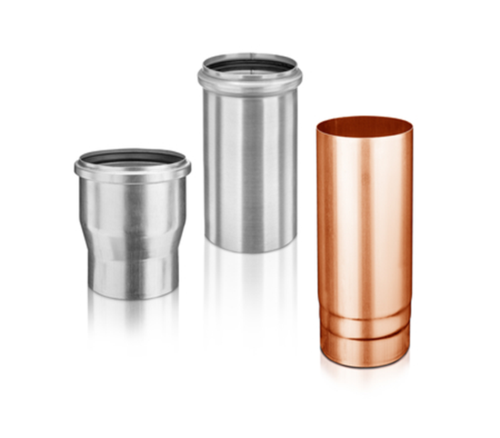

Bildtext: Die Steck- und Schiebemuffen von GRÖMO sind unverzichtbare Helfer bei der Verbindung von Fallrohren

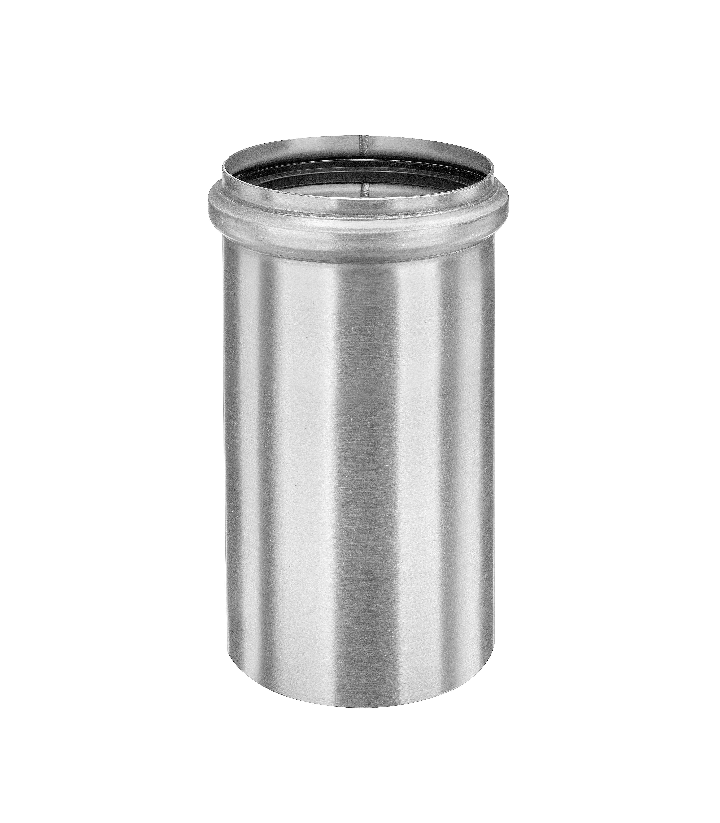

Bildtext: Die Steckmuffe mit Dichtung verbindet Rohre unterschiedlicher Werkstoffe
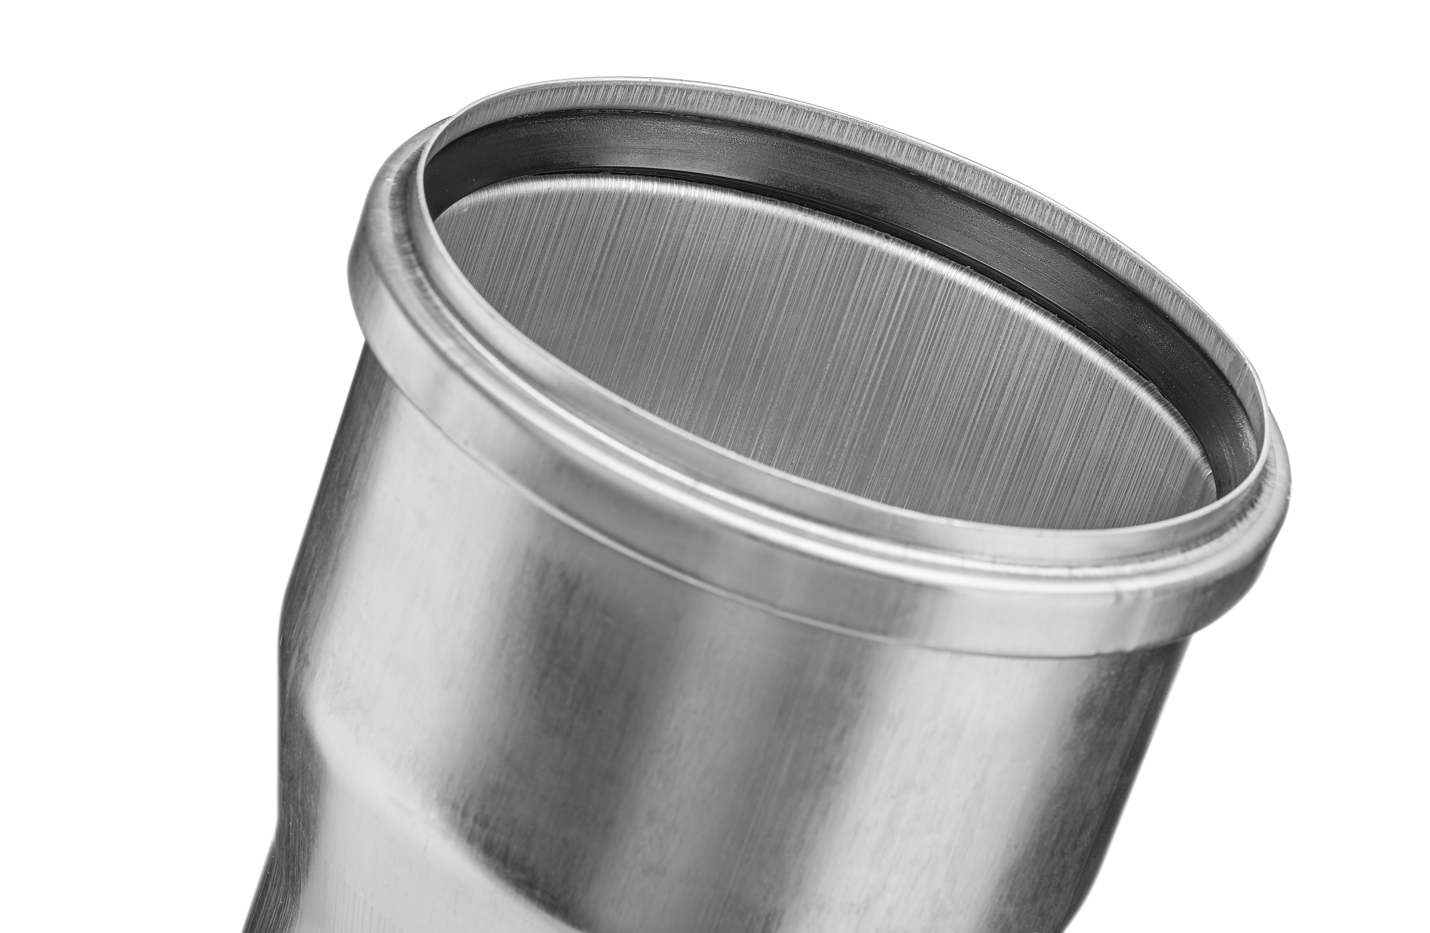

Bildtext: Der in die Steckmuffe integrierte Lippendichtring sorgt für eine wasserdichte Verbindung zum Kunststoffrohr

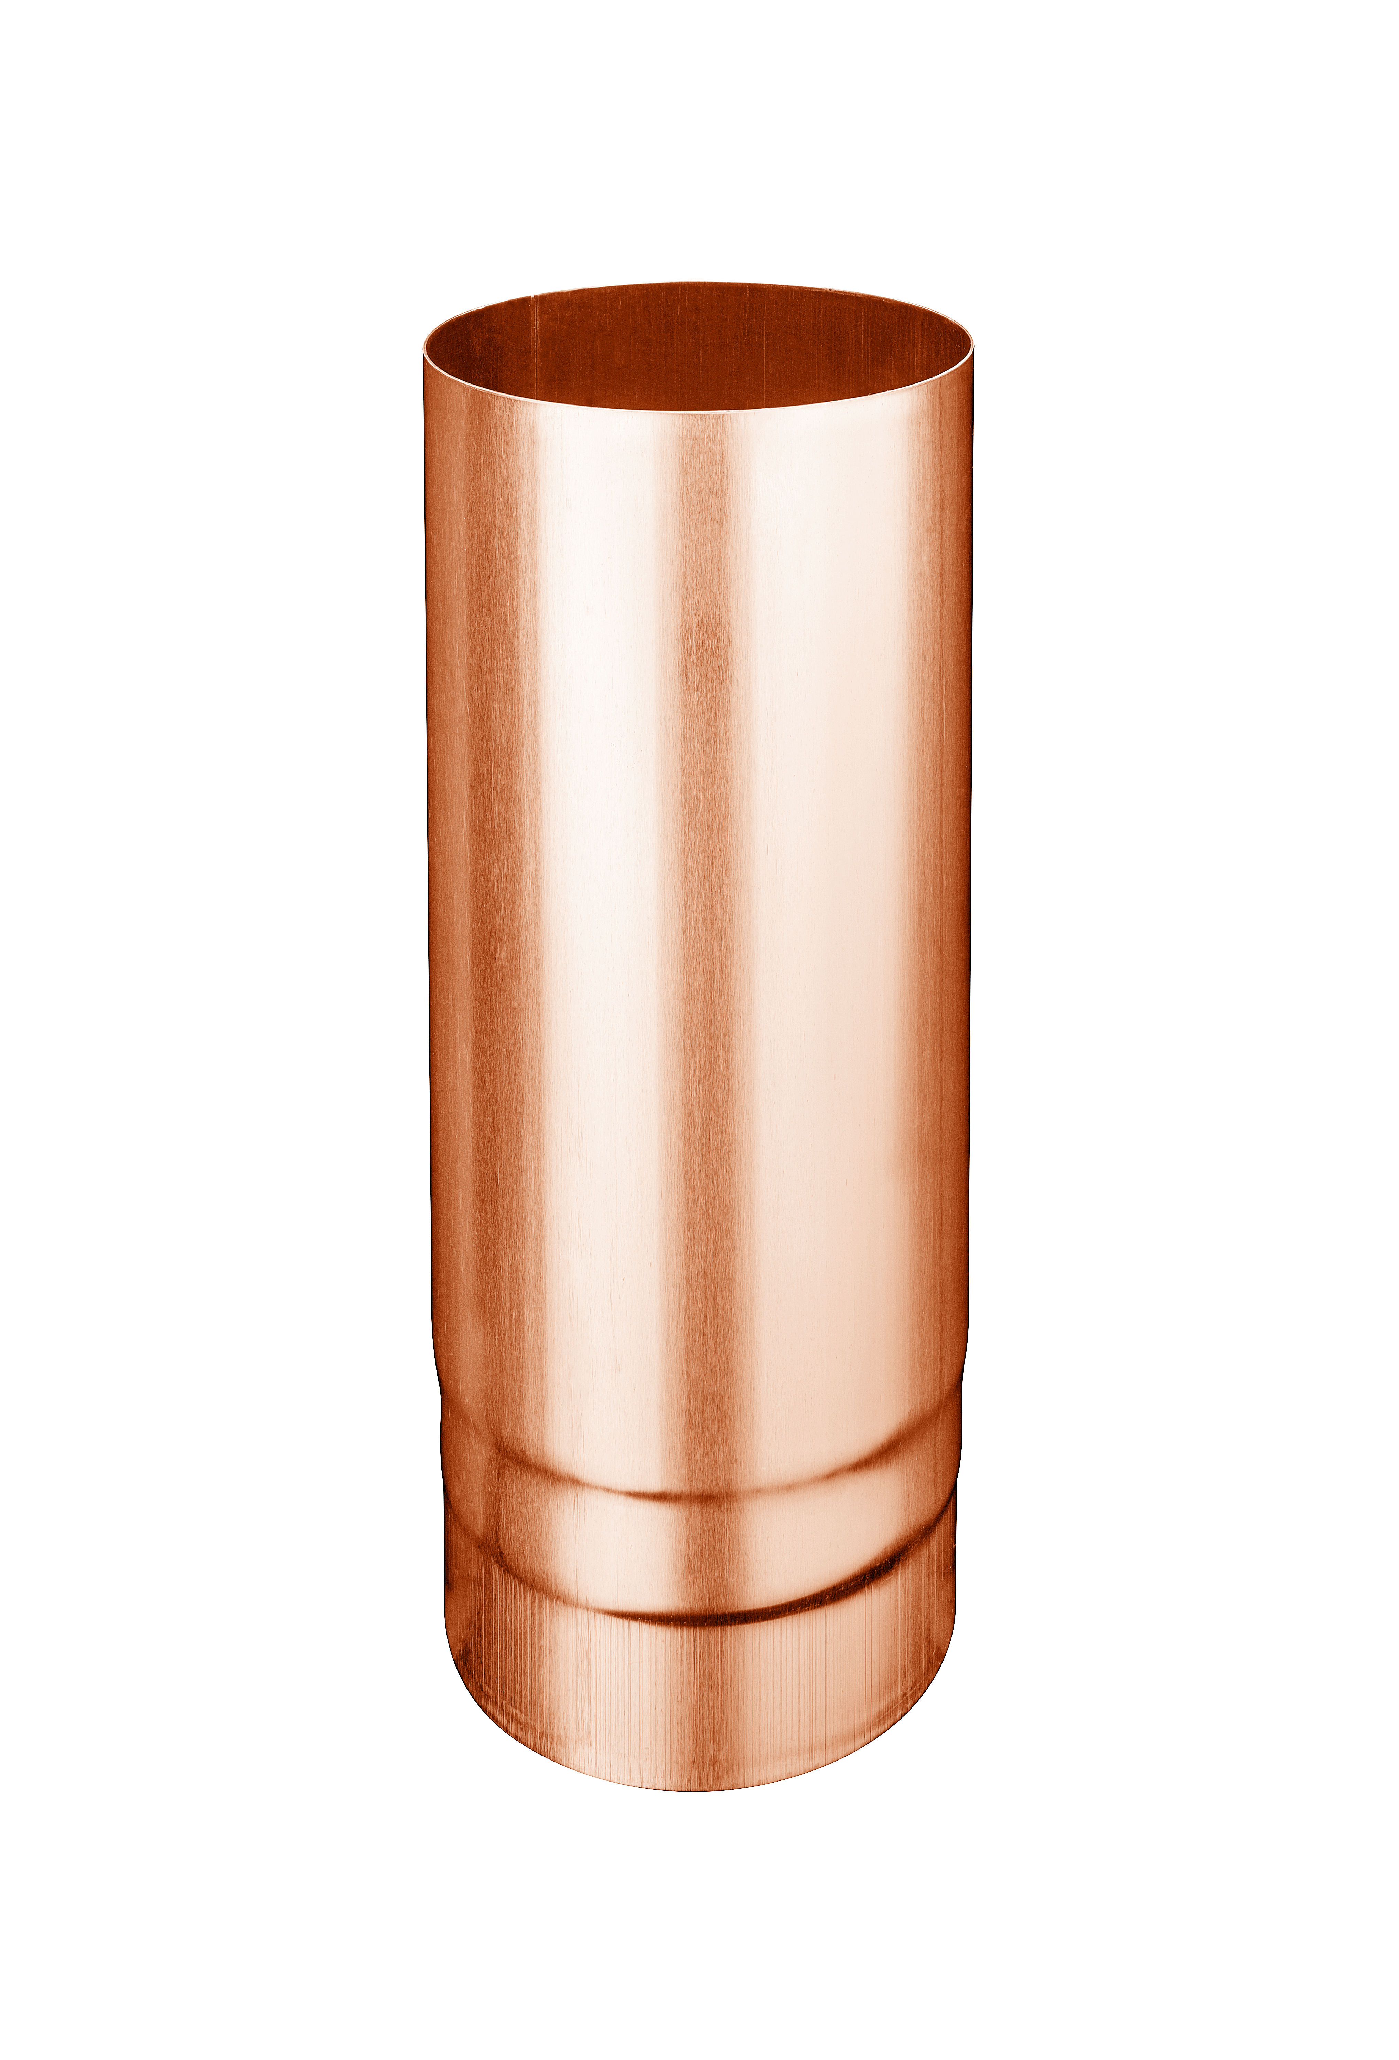

Bildtext: Die Schiebemuffe überbrückt Übergänge, z. B. beim Einsatz von Zubehörteilen.

